中國文化大學107年度微學分課程成果紀錄表

申請系/組 | 森林暨自然保育學系
課程名稱 | 森保系攀樹系統架設教學微學分
課程內容  （活動內容簡述/執行成效） | 主辦單位：森林暨自然保育學系系學會  課程日期：107/11/03  課程地點：中國文化大學  授課教師：謝佳宏講師  鐘點規劃 (學分/時數/鐘點)：0.5/10/0.5  參與人數： 25 人（學生 25 人）  課程內容：攀樹系統架設實作方式教學。  執行成效：讓學生了解更多攀樹系統架設，增加學生對專業知識的認識及了解，以便日後在專業知識上的運用，藉以培養專業技術的能力
活動照片  (檔案大小以不超過2M為限) | 活動照片 | 活動照片內容說明(每張20字內)
 | 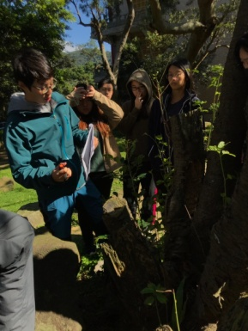 | 學員觀看實際操作及講解
 | 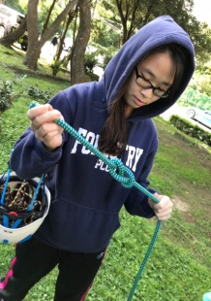 | 反覆練習繩結，增加熟練度
 | 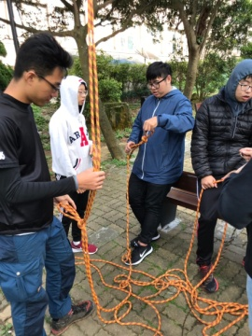 | 學員彼此討論操作過程
 | 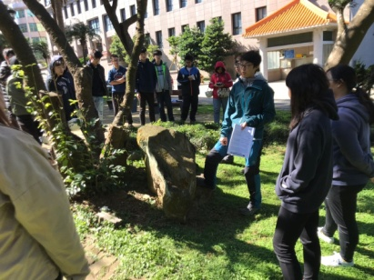 | 操作時遇到疑惑的地方，立即請人講解
 | 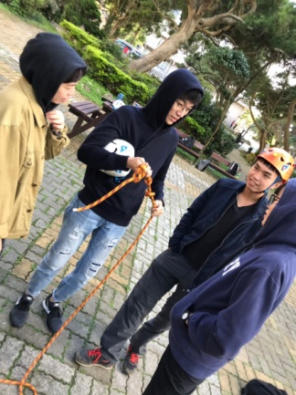 | 小組分享今天所學習到的新知識

對於本次微學分講師的授課內容感到 對於本次微學分的時間流程安排感到

對於本次微學分的地點安排感到 對於工作人員的態度感到

